Зинаида Исупова «Занесенные» 23 марта-23 апреля 2015.
Био.
Родилась 24.02.1996 в г. Киев
Закончила в 2013 – Государственную Художественную Среднюю Школу им. Т.Г.Шевченко (отделение живописи), г.Киев.
С 2013 по 2016- Учится в Московской Школе Фотографии и Мультимедиа им. Родченко (группа С. Браткова- фотография, скульптура, видео)
Выставки:
2013
«Амебиус» Школа Родченко
«FU!» Школа Родченко
«17 штук» Музей Москвы
2014
«Мерзлота» Школа Родченко
«На кресте» Школа Родченко
«Возмутители спокойствия» Пространство The Cube, Дизайн Завод «Флакон»
РЕЗИДЕНЦИИ:
2014
Арт-резиденция «Бирючий», Менитополь, Запорожская область, Украина.
Концепция и техническое описание:
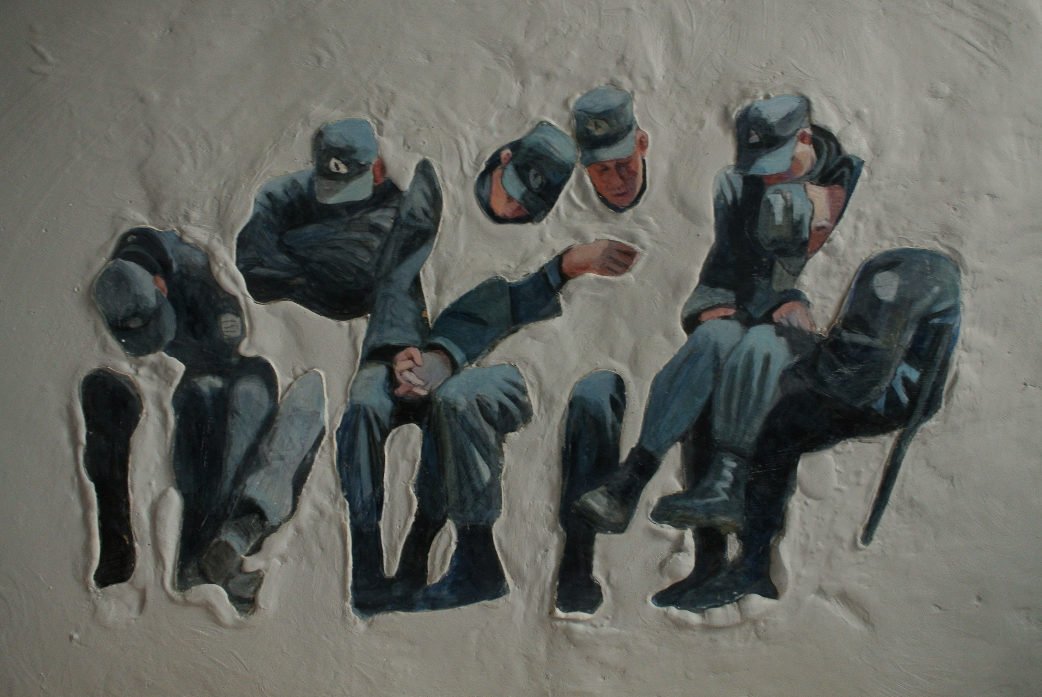
Проект состоит из 7ми работ, которые представляют собой серые гипсовые плиты, в которые помещена живопись, также к ним относиться группа из фигур собак. Буквально в гипсе находятся занесенные люди: группы людей, одиночки. Благодаря материалу возникает реальное ощущение, что герои погрузились и тонут в непонятной, всеобъемлющей массе. Все персонажи выглядят как спящие или вовсе покойные. Их всех, без разбора, успела поглотить «жижа».
Экспозиция состоит из нескольких неуютных комнат, в каждой из которых находиться 1-2 живописные работы. В одном из помещений расположена группа объектов, изображающих мертвых собак.

